﻿21. Sitzung des Rates
der Stadt Bergneustadt
am 29.11.2023

Öffentliche Sitzung

- 39. Änderung des Flächennutzungsplans Neuordnung verkehrswichtiger Straßen
- Abwägung der Anregungen und/oder Bedenken aus der öffentlichen Beteiligung
der Öffentlichkeit sowie der Behörden und sonstigen Träger öffentlicher Belange gemäß § 3 Abs. 2 bzw. § 4 Abs. 2 Baugesetzbuch (BauGB) (Offenlage)
- Feststellungsbeschluss
- Beschluss zur Aufstellung eines Bebauungsplans
- Beschluss zur frühzeitigen Beteiligung
- Beschluss über den Entwurf
- Beschluss zur Auslegung und zur Beteiligung der Träger öffentlicher Belange
- Beschluss über etwaige Änderungen
- Beschluss über die Abwägung der Bedenken
- Beschluss zur erneuten Auslegung und zur Beteiligung der Träger öffentlicher Belange
- Beschluss über die Abwägung der Bedenken
- Beschluss über Satzung
Hier geht es um Anregungen und Bedenken zu Bahnhofstr./Sülemicker Str, Martin Luther Str., Lingesten, Wilhelmstr./ Herweg und Auf dem Rosten (siehe BPA vom 22.05.2023)

Die Stellungnahmen der Behörden und Träger öffentlicher Belange werden zur Kenntnis genommen und eingearbeitet, dem Hinweis der BezReg Köln, Dez. 54, die Umplanung und Umbau vorhandener Siedlungen zu prüfen, wird nicht gefolgt, da die Straßen ja als solche erhalten bleiben.

Von Seiten der Öffentlichkeit sind keine Anregungen und Bedenken eingegangen.

- Bebauungsplan Nr. 73 – Heukelbach
- Abwägung der Anregungen und/oder Bedenken aus der öffentlichen Auslegung (…) sowie der Beteiligung der Behörden und sonstigen Träger öffentlicher Belange (…)sowie die abschließende Abwägungsentscheidung zu allen Stellungnahmen aus allen Verfahrensschritten
- Satzungsbeschluss gemäß § 10 BauGB

﻿Ziel der Planung ist es den Neubau eines Bürogebäudes zu ermöglichen, um die
Weiterentwicklung des Betriebes am vorhandenen Standort zu sichern (siehe BPA vom 22.05.2023)

Die Stellungnahme des Aggerverbandes, vom Gewässer abzurücken, bezieht sich nicht auf das Gebiet des Bebauungsplan und ihr wird daher nicht gefolgt. Die übrigen Stellungnahmen werden zur Kenntnis genommen.
Die Hinweise der Telekom werden an die Fachplanungen weitergegeben, aber nicht in den Bebauungsplan aufgenommen, da es dafür keine rechtliche Grundlage gibt.

Von Seiten der Öffentlichkeit sind keine Bedenken eingegangen.

- Flächennutzungsplan Nr. 72 GE Gizeh – Süd
hier: Abwägung der Anregungen und/oder Bedenken der öffentlichen Beteiligung (…) sowie der Behörden und sonstigen Träger öffentlicher Belange (…) Feststellungsbeschluss
- Beschluss zur Aufstellung eines Bebauungsplans
- Beschluss zur frühzeitigen Beteiligung
- Beschluss über den Entwurf
- Beschluss über die Abwägung der Bedenken aus der frühzeitigen Beteiligung
- Beschluss zur Auslegung und zur Beteiligung der Träger öffentlicher Belange
- Beschluss über etwaige Änderungen
- Beschluss über die Abwägung der Bedenken
- Beschluss über Satzung
﻿Siehe auch 17. Sitzung BPA vom 14.08.2023
Ziel der Planung ist es den Standort Bergneustadt der Firma GIZEH zu sichern.
Das zu überplanende Grundstück grenzt direkt an das bestehende Produktionsgelände, in dem Verpackungen im Spritzgussverfahren hergestellt werden, an. Bisher konnten aufgrund der beschränkten räumlichen Kapazität in der Spritzgusshalle nur kleine Projekte realisiert werden. Größere Projekte mussten an anderen Standorten realisiert werden. Der Bau einer neuen Halle auf der Grünfläche „Am Stadtwald“ mit Durchbruch zum bestehenden Gebäude würde es jedoch ermöglichen, auf größeren und energetisch effizienteren Anlagen zu fertigen.
Der Vorteil eines Anbaus an den Bestand ist, dass GIZEH an die bestehende Infrastruktur des Bestandsgebäudes (Druckluft, Kühlung, Energie, Materialversorgung, Werkstatt, u.v.m.) anknüpfen kann. Diese Möglichkeit ergibt sich nur auf dem Grundstück „Am Stadtwald“, alle anderen direkt angrenzenden Flächen sind bereits bebaut. Zur erforderlichen Erweiterung der bestehenden Technologie und Produktionsstätte mit der Nutzung der genannten Synergieeffekte kommt daher nur dieses Grundstück in Frage. Die Erweiterung ermöglicht neben der Anschaffung von ca. 8 bis 10 moderneren und energetisch effizienten Spritzgussanlagen, die Entstehung von ca. 8 bis 10 neuen Arbeitsplätzen am Standort Bergneustadt und trägt ebenfalls zur Sicherung des GIZEH Standortes in Bergneustadt bei.

Von Seiten der Landesplanung gab es keine Bedenken, die Hinweise des Dezernates Städtebau wurden in den Entwurf eingearbeitet. ﻿

Die Hinweise der Behörden und sonstigen Trägern öffentlicher Belange werden zur Kenntnis genommen und eingearbeitet. Das Schallschutzgutachten dürfte für die Anwohner interessant sein:

Auszug aus dem Schallgutachten:

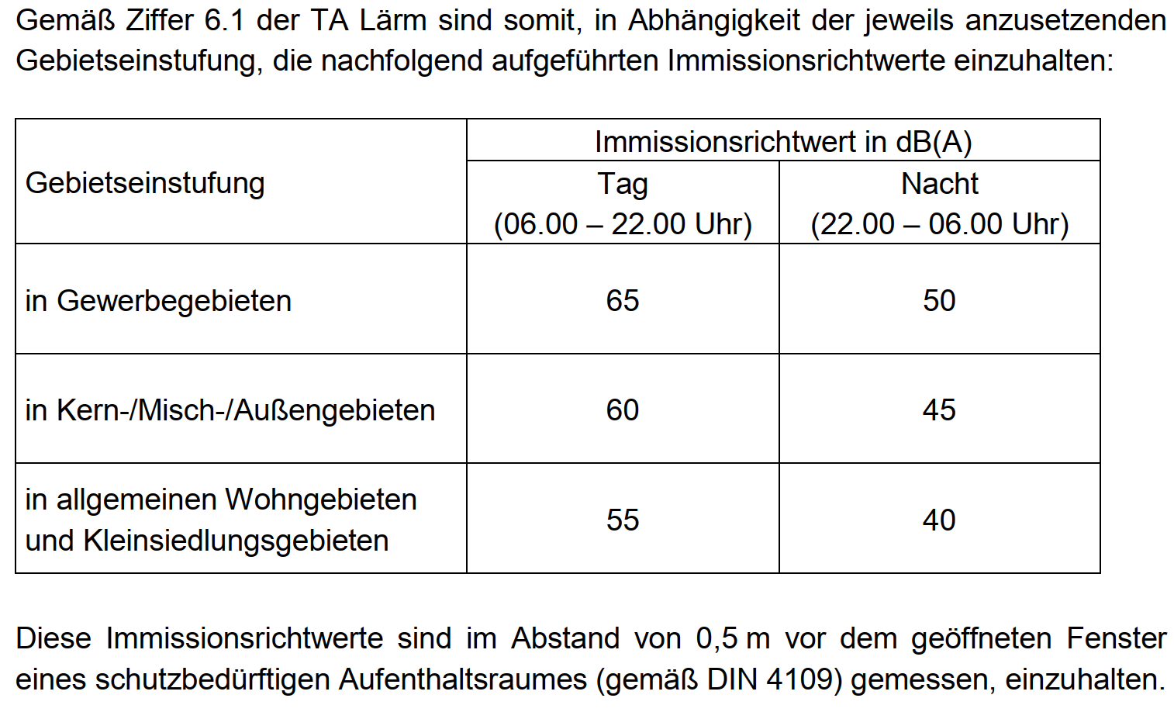
…
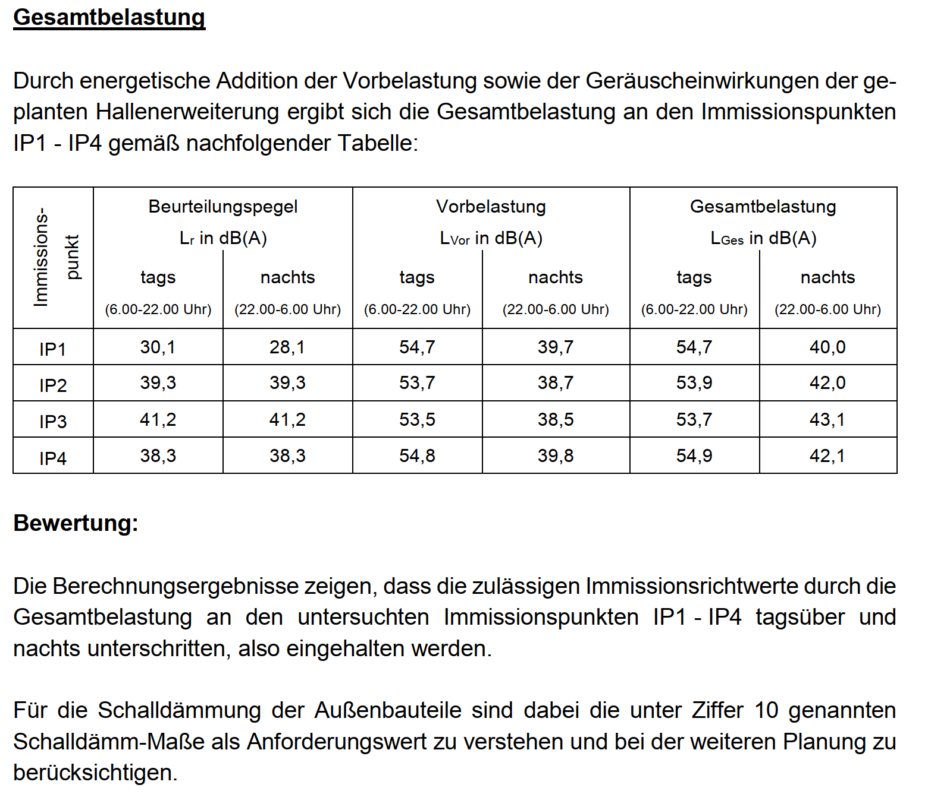
Als nächster Schritt nach dem Feststellungsbeschluss wird das gesamte Verfahren durch die Bezirksregierung Köln geprüft und genehmigt, bevor die Änderung durch Bekanntmachung im Amtsblatt rechtskräftig wird.

- Bebauungsplan Nr. 72 GE Gizeh Süd
﻿hier:
- Abwägung der Anregungen und/oder Bedenken aus der öffentlichen Auslegung (…) sowie der Beteiligung der Behörden und sonstigen Träger öffentlicher Belange
- sowie die abschließende Abwägungsentscheidung zu allen Stellungnahmen aus allen Verfahrensschritten und
- Satzungsbeschluss gemäß § 10 BauGB
- Beschluss zur Aufstellung eines Bebauungsplans
- Beschluss zur frühzeitigen Beteiligung
- Beschluss über den Entwurf
- Beschluss über die Abwägung der Bedenken aus der frühzeitigen Beteiligung
- Beschluss zur Auslegung und zur Beteiligung der Träger öffentlicher Belange
- Beschluss über etwaige Änderungen
- Beschluss über die Abwägung der Bedenken
- Beschluss über Satzung
Während es im vorigen TO um den Flächennutzungsplan ging, geht es hier um den Bebauungsplan.

Die Bedenken der Anwohner 1 werden zurückgewiesen (Nichberücksichtigung eines neuen Aggregates, Nichtberücksichtigung des Abholzens der Vegatation) werden zurückgewiesen und auf das Schallschutzgutachten verwiesen. Der Anregung zur Festsetzung der Schalldämmmaße wird entsprochen, die Hinweise zum Nichtöffnen der Türen und Fenster in der Nacht und das Gebot für nicht öffenbaren Fenster und Türen nach Norden werden in die Festsetzungen aufgenommen.

Die Hinweise der Behörden und sonstigen Trägern öffentlicher Belange werden zur Kenntnis genommen und eingearbeitet.

Der Bebauungsplan wird im Amtsblatt bekannt gegeben.

- Umbesetzung von Gremien und Ausschüssen

  - Vertretung in Organen von Unternehmen / Einrichtungen, an denen die Stadt Bergneustadt beteiligt ist (§ 113 GO NRW) Nachfolgeregelungen für den ausgeschiedenen Allgemeinen Vertreter Uwe Binner

﻿1. Verbandsversammlung civitec
Ordentliches Mitglied: Uwe Binner > Janina Hortmann
Stellvertretendes Mitglied: Janina Hortmann > Frau Julia Schalles

2. Mitgliederversammlung Städte und Gemeindebund NRW
Ordentliches Mitglied: Uwe Binner > Janina Hortmann
Stellvertretendes Mitglied: Anja Mattick (unverändert)

3. Zweckverbandssparkasse Gummersbach
2. stellv. Verbandsvorsteherin der ZweckverbandsSpK: Uwe Binner > Julia Schalles
(Vorschlag zur Wahl an den Zweckverband)

Mitglied des Stiftungsvorstands der Sparkassen und Bürgerstiftung für Bergneustadt: Uwe Binner > Julia Schalles (von Amts wegen benannt)

  - Beratende Mitglieder im Schulausschuss
Frau Anja Kozlowski wird als Vertretung der Schulleiterin der GGH als beratendes Mitglied in den Schulausschuss berufen.

- Haushalt (6.1. Haushaltsplan, 6.2 Stellenplan)

Der Kämmerer Bernd Knabe erläutert den Haushaltsentwurf in seiner Etatrede:
Einbringung des Haushaltsplans 2024 in den Rat der Stadt Bergneustadt am 29.11.2023
Sehr geehrte Damen und Herren,
wiederum muss ich Ihnen mit dem Planentwurf 2024 Zahlen vorlegen, die weder Ihnen noch mir gefallen können. Standen wir im letzten Jahr trotz hoher außerordentlicher Erträge nach dem Isolierungsgesetz haushaltstechnisch bereits am Abgrund, könnten wir 2024 ohne Isolierung einen Schritt weiter sein. Alle Planjahre des Haushaltsentwurfs 2024 weisen hohe Defizite aus, die ohne Gegensteuern ab 2027 wiederum in den rechtswidrigen Eigenkapitalverzehr führen würden!
Dass der Haushaltsplanentwurf 2024 nach aktuellem Haushaltsrecht nicht genehmigungsfähig ist, versteht sich von alleine. Bleibt abzuwarten, ob das Land tatsächlich Änderungen des Haushaltsrechts beschließt, die uns neben eigenen Anstrengungen weiterhelfen könnten. Dazu aber später noch mehr. Zunächst will ich Ihnen die wesentlichen Eckdaten zum Haushaltsjahr 2024 vorstellen.
Ergebnisplan
Das Gewerbesteueraufkommen entwickelt sich trotz deutlicher konjunktureller Bremsspuren in Bergneustadt weiterhin auf einem sehr guten Niveau. Die bisherigen IstZahlen 2023 rechtfertigen eine weitere Steigerung des Planansatzes. So wird er im Entwurf 2024 um 200 T€ auf einen Planwert von 8,0 Mio. € angehoben. Der Hebesatz zur Gewerbesteuer bleibt hierbei unverändert bei 475 Prozentpunkten.
Der Hebesatz der Grundsteuer A bleibt in 2024 ebenfalls ohne Änderung. Er liegt weiterhin bei 370 Prozent. Wie in der letztjährigen Planung bereits vorgesehen muss allerdings der Hebesatz zur Grundsteuer B wieder auf die aus Vorjahren bekannten 959 Prozentpunkte angehoben werden. Auf dieser Basis ist das Aufkommen aus der Grundsteuer B mit 5,7 Mio. € rund 400 T€ höher als im Vorjahr eingeplant.
Der Gemeindeanteil an der Einkommensteuer inklusive der zugehörigen Kompensationsleistungen ist mit 9,0 Mio. € nach den Ergebnissen der aktuellen Steuerschätzung und den darauf fußenden Orientierungsdaten des Landes NRW eingeplant. Gegenüber dem Vorjahr ergibt sich hier ein niedrigerer Ertrag von 591 T€. Auch der Gemeindeanteil an der Umsatzsteuer liegt mit 1,3 Mio. € etwas unter Vorjahreshöhe. Die sonst gewohnten Ertragssteigerungen sind für 2024 also nicht zu verzeichnen.
Die Schlüsselzuweisungen sind auf Basis der Modellrechnung zum Gemeindefinanzierungsgesetz 2024 (GFG) vom 27.10.2023 mit 12,5 Mio. € veranschlagt. Im Vergleich zu 2023 bedeutet dies für Bergneustadt nur eine minimale Verbesserung von rund 100 T€.
Die Gebührenhaushalte Abwasserbeseitigung, Straßenreinigung und Bestattungswesen sind so veranschlagt, wie sie vom Rat am 30.08.2023 bereits beschlossen wurden. Nach der Kostenentwicklung kommt es bei der Schmutzwassergebühr in allen Tarifen zu einer mäßigen Steigerung, die Niederschlagswassergebühr kann hingegen ein weiteres Mal gesenkt werden. Auch bei den Kehr und Winterdienstgebühren kommt es nach den Ergebnissen der Bedarfsberechnung 2024 durchgängig zu einer Verringerung der Gebührensätze. Im Bestattungswesen können die Gebührensätze ausweislich der Gebührenbedarfsberechnung stabil gehalten werden, eine Anhebung ist für 2024 auch hier nicht erforderlich.
Für den Eigenbetrieb Wasserwerk führen die festgestellten Kostensteigerungen in 2024 zu einer Erhöhung der Gebührensätze. Die Verbrauchsgebühr steigt gegenüber dem Vorjahr von 1,90 €/m³ auf 1,95 €/m³. Für den normalen Hauswasserzähler beträgt die Grundgebühr künftig 12,60 € monatlich statt 11,60 €.
Die von Ihnen bereits beschlossenen Gebührensätze sind so in den Entwurf des Wirtschaftsplans 2024 eingeflossen. Wie gewohnt finden Sie ihn als Anlage im heute vorgelegten Planentwurf ab der Seite 334.
Der Personalaufwand muss insbesondere aufgrund des letzten Tarifabschlusses und der erwarteten Besoldungsanpassung mit einer extremen Steigerungsrate von rund 11 % geplant werden. Gegenüber dem Planjahr 2023 ist er um 735 T€ höher veranschlagt und liegt im Haushaltsjahr 2024 bei 7,8 Mio. €.
Im Gegensatz hierzu bleibt der Versorgungsaufwand gegenüber dem Vorjahr nahezu unverändert. Er ist im Haushaltsjahr 2024 mit 1,47 Mio. € veranschlagt. Die Umlage an die Versorgungskasse ist hierin mit 1,2 Mio. € enthalten. Auf Beihilfeaufwendungen für die Pensionäre entfallen 273 T€. Diese Beträge werden durch die entsprechende Auflösung der gebildeten Rückstellungen nicht kompensiert.
Nach dem starken Anstieg im Vorjahr aufgrund der Energiekosten steigt der Gesamtbetrag der Aufwendungen für Sach und Dienstleistungen um weitere 400 T€ auf nunmehr 12,2 Mio. € an. Die Kosten für Strom und Gas können gegenüber dem Vorjahr zwar um 400 T€ niedriger eingeplant werden, dafür sorgt die allgemeine Kostenentwicklung insgesamt zu einem deutlichen Anstieg bei den übrigen Sach und Dienstleistungen. So steigen alleine die PPPAufwendungen für unsere Schullandschaft (ohne Energiekosten!) von 3,1 Mio. € auf 3,7 Mio. € an.
Die bilanziellen Abschreibungen sind mit 5,5 Mio. € veranschlagt und damit gegenüber dem Vorjahr rund 150 T€ höher. Sie sind nach den Anlagewerten des Jahres 2022 sowie den PlanAfA ermittelt worden. Ihnen stehen in den Kontengruppen 41 (Zuwendungen) und 43 (Gebühren) Erträge aus der Auflösung von Sonderposten in Höhe von 3,1 Mio. € gegenüber. Die effektive Belastung aus Abschreibungen liegt im Haushaltsjahr somit bei 2,4 Mio. €.
Die mit Abstand größte Aufwandposition in unserem Haushalt bleibt unverändert die Kreisumlage. Sie ist mit gut 22,3 Mio. € für 2024 als Transferaufwand eingeplant. Gegenüber dem Vorjahr sinkt der Zahlbetrag sogar um 370 T€, weil 2023 aus der Endabrechnung insbesondere der Jugendamtsumlage 2021 ein Nachzahlungsbetrag von 400 T€ mit eingeplant werden musste. Aber in den Jahren der mittelfristigen Planung sind dann wieder die gewohnten hohen Anstiege zu verzeichnen.
Transferleistungen im Bereich der Asylbewerber sind 2024 mit 730 T€ eingeplant. Der Ansatz ist auf der Basis von durchschnittlich 80 zu versorgenden Personen gerechnet. Im Gegensatz hierzu kann der Ertrag aus der pauschalierten Landeszuweisung in Höhe von unverändert 10.400 € pro Jahr und Berechtigtem nach den aktuellen Gegebenheiten nur mit rund 300 T€ eingeplant werden. Der für Geduldete entstehende Aufwand wird über die pauschalierte Landeszuweisung weiterhin nicht abgedeckt.
Der sonstige ordentliche Aufwand bleibt 2024 mit 2,3 Mio. € gegenüber dem Vorjahr nahezu unverändert. Die Aufwendungen entfallen auf eine Vielzahl von Kostenarten und sind auf Seite V22 des Vorberichts detailliert erläutert.
Der Zinsaufwand für 2024 muss mit 1,8 Mio. € um 400 T€ höher als im Vorjahr veranschlagt werden. Neben stark angestiegenen Marktzinsen, die bereits alleine zu höheren Zinsaufwendungen führen, kommt es durch erhöhte Investitionstätigkeit in den kommenden Jahren und einer deutlich verschlechterten Liquiditätslage wieder zu einer steigenden Kreditaufnahme. Nach meiner Berechnung werden hierdurch trotz planmäßiger Tilgungen von rund 2,9 Mio. € jährlich die Bankverbindlichkeiten der Stadt von 61,2 Mio. € zum 31.12.2022 auf 99,2 Mio. € Ende 2027 ansteigen. Dieser Anstieg führt dazu, dass der Zinsaufwand für 2027 bereits mit 3,0 Mio. € eingeplant werden muss.
Die vorstehend erläuterten Entwicklungen der Erträge und Aufwendungen führen im Planjahr 2024 zu einem Defizit von 3,7 Mio. €, ausgewiesen als Ergebnis der laufenden Verwaltungstätigkeit in Zeile 22 des Gesamtergebnisplans. Die ab dem Haushaltsjahr 2024 nicht mehr anwendbaren Regelungen des Isolierungsgesetzes führen dazu, dass ich an dieser Stelle keine Isolierungsrechnung mehr erläutern muss. Es führt aber auch dazu, dass wir nicht mehr mit entsprechenden außerordentlichen Erträgen planen können und das oben genannte Defizit so auch als geplantes Jahresergebnis 2024 in Zeile 26 verbleibt.
Finanzplan und Investitionsprogramm
Das geplante Investitionsvolumen liegt 2024 bei 16,6 Mio. €. Zur Finanzierung ist eine Kreditaufnahme von 9,7 Mio. € notwendig. Die Einzeldarstellung der investiven Maßnahmen mit den notwendigen Erläuterungen erfolgt wie üblich und bewährt in dem Investitionsprogramm für die Jahre 2023 – 2027 ab Seite 315 des Planentwurfs. Einzeln werden die Investitionsmaßnahmen oberhalb der festgelegten Wertgrenze von 10 T€ auch in den jeweiligen Teilfinanzplänen ausgewiesen.
Im weiteren Verlauf der heutigen Ratssitzung werden Sie sich noch mit einem größeren Grunderwerb befassen. Die erforderlichen Mittel hierfür sind im Bereich Sonstiges Grundvermögen mit 1,1 Mio. € veranschlagt.
Für Investitionen im Bereich Feuerschutz sind insgesamt 1,2 Mio. € notwendig. Mit insgesamt 716 T€ fließt der größte Teil dieser Gelder in die Feuerwache Talstraße. Durch die bereits erfolgte Umstellung auf den Digitalfunk ist dort der Anbau eines Technikraums erforderlich, um die Gerätschaften in Eigenregie instand setzen zu können. Gleichzeitig ist auch die Sanierung und Absenkung des Bodens in der Fahrzeughalle notwendig. Aufgrund deutlich größerer und vor allem auch höherer Einsatzfahrzeuge wäre sonst die uneingeschränkte Nutzbarkeit der Halle in Zukunft fraglich.
Durch den Rechtsanspruch auf Ganztagsbetreuung für Grundschulkinder ab dem Schuljahr 2026/2027 wird im Ortsteil Hackenberg eine Erweiterung des Grundschulgebäudes für die offene Ganztagsschule erforderlich. Die Gesamtkosten werden nach der aktuellen Kostenschätzung rund 5,3 Mio. € betragen. Für erste Planungs und Baukosten sind 480 T€ in 2024 veranschlagt.
Vor dem gleichen Hintergrund wird auch eine Erweiterung des Grundschulgebäudes Wiedenest erforderlich. Die Gesamtkosten werden hier nach der aktuellen Kostenschätzung rund 4,0 Mio. € betragen. Für erste Planungs und Baukosten sind 355 T€ in 2024 veranschlagt. Für beide Maßnahmen sind jeweils Verpflichtungsermächtigungen auf die Planansätze 2025 und 2026 von zusammen 8,44 Mio. € vorgesehen. Obwohl wir in der Pflicht stehen, diese Ganztagsbetreuung umzusetzen, stehen für Bergneustadt nur rund 800 T€ Fördergelder für diesen Zweck zur Verfügung. Sie sind bei der Maßnahme Hackenberg verteilt auf die Planjahre 2024 bis 2026 veranschlagt.
Für Ersatz und Ergänzungsbeschaffungen insbesondere der digitalen Medienausstattung sind im Schulbereich weitere 530 T€ veranschlagt.
Auf dem Gelände der inzwischen abgerissenen Obdachlosenunterkunft Silberg ist grundsätzlich der Bau eines Übergangsheims mit 62 Plätzen vorgesehen, um die Versorgung von Asylbewerbern mit Wohnraum auch künftig zu sichern. Zur Entlastung des Haushalts sind erste Planungskosten aber erst für 2027 mit 160 T€ veranschlagt.
Zur Fortsetzung von Maßnahmen des integrierten Stadtentwicklungskonzeptes Altstadt und Innenstadt sind für die einzelnen Teilprojekte Beträge von zusammen 4,0 Mio. € in 2024 veranschlagt. Vorbehaltlich einer Zuschussbewilligung soll für zwei der Teilprojekte die Vergabe von Gesamtaufträgen erfolgen. Dementspre
chend sind Verpflichtungsermächtigungen auf die Planansätze 2025 von zusammen 1,6 Mio. € vorgesehen. Die Teilprojekte des ISEK werden zu 80 % durch Landeszuwendungen finanziert.
Für Investitionen im Bereich der Abwasserbeseitigung sind in 2024 etwas mehr als 3,7 Mio. € veranschlagt. Hiervon entfällt mit 1,5 Mio. € fast die Hälfte auf die Fortsetzung der Kanalsanierungen im Ortsteil Dreiort.
Im Zusammenhang mit dem Ausbau der Bahnhofstraße in Wiedenest sind in 2024 für den Kanalbau Planungskosten von 75 T€ sowie die erste Rate der Baukosten von 350 T€ veranschlagt. Zur Auftragsvergabe in 2024 sieht die Veranschlagung auch eine Verpflichtungsermächtigung von 350 T€ auf den Baukostenansatz 2025 vor.
Für den in kommenden Jahren anstehenden Kanalbau in dem neuen Baugebiet WiedenestSüd und die notwendige Kanalerneuerung in der Bergstraße sind Planungsmittel von zusammen 65 T€ veranschlagt.
An der Ortsgrenze zu Derschlag im Bereich Schönenthal sowie in der Henneweide zwischen Wiedenbruchstraße und Druchtemicke stehen ebenfalls Kanalerneuerungen an. Die Veranschlagungen sehen für die Maßnahme Schönenthal Gesamtkosten von 1,45 Mio. € und in der Henneweide Kosten von 550 T€ vor. Zur Auftragsvergabe in 2024 sind Verpflichtungsermächtigungen von zusammen 1,35 Mio. € auf die Ansätze 2025 veranschlagt.
Aufgrund der erheblichen Baukostensteigerungen müssen darüber hinaus für drei in der Umsetzung befindlichen Maßnahmen, insbesondere dem Bau des Regenrückhaltebeckens Belmicke, weitere Haushaltsmittel von zusammen 260 T€ veranschlagt werden.
Ohne Erschließung der Gewerbegebiete Dreiort und Schlöten II sind Auszahlungen von knapp 2,4 Mio. € in 2024 für den Straßenbau eingeplant. Neben den üblichen Pauschalansätzen ist für die Herstellung eines Rad / Gehweges entlang der L 173 zwischen Pernze und der Abzweigung Höh ein Betrag von 920 T€ veranschlagt. Ein Zuschuss von 95 % durch das Land wird bei dieser Maßnahme erwartet.
Als Fördermaßnahme nach dem Personenbeförderungsgesetz sind für den barrierefreien Ausbau von Buswarteeinrichtungen im Stadtgebiet weitere 390 T€ veranschlagt. Die Landeszuwendung wird mit 324 T€ erwartet. Zur Auftragsvergabe in 2024 sieht die Veranschlagung auch eine Verpflichtungsermächtigung von 280 T€ auf den Planungs und Baukostenansatz 2025 vor.
Im Rahmen eines kreisweiten Konzeptes ist die Umgestaltung und Ertüchtigung der Bushaltestellen GrafEberhardPlatz und Wiedenest zu sogenannten Mobilstationen vorgesehen. Auch für diese Maßnahme zur Erhöhung der Attraktivität des ÖPNV wird eine Landesförderung von 90 % auf die Baukosten erwartet. In 2024 eingeplant sind Mittel für Grunderwerb und Bau von zusammen 120 T€.
Der Ausbau der Bahnhofstraße in Wiedenest ist für die Jahre 2024 bis 2026 vorgesehen. Für erste Planungs und Baukosten sind 465 T€ in 2024 veranschlagt. Auf die Ansätze 2025 und 2026 von zusammen 1,4 Mio. € ist zur Auftragsvergabe eine Verpflichtungsermächtigung eingeplant.
Für die Erschließung der geplanten Gewerbegebiete Dreiort und Schlöten II sind Planansätze von zusammen 765 T€ zur Fortsetzung von Grunderwerben und ökologischen Ausgleichsmaßnahmen vorgesehen. Die bauliche Umsetzung für das Gewerbegebiet Dreiort startet in 2024 und soll 2025 abgeschlossen werden. Hierfür sind inklusive Kanalbau 2,2 Mio. € in 2024 veranschlagt. Auf die Planansätze 2025 von insgesamt 4,3 Mio. € sind zur Auftragsvergabe wiederum Verpflichtungsermächtigungen vorgesehen. Finanziert wird die Erschließung im Wesentlichen über spätere Verkaufserlöse und erwartete Fördermittel aus dem Programm „Regionales Wirtschaftsförderprogramm des Landes NRW“. Ein entsprechender Förderantrag soll in Kürze gestellt werden.
Für das deutlich größere Gewerbegebiet Schlöten II werden sich die Gesamterschließungskosten inklusive Kanalbau nach der aktuellen Kostenschätzung der Oberbergischen Aufbau GmbH auf rund 18,8 Mio. € belaufen. Hinzu kommen Mittel von 4,1 Mio. € für Grunderwerbe und ökologische Ausgleichsmaßnahmen. Zeitlich ist die Erschließung in den Jahren 2026 bis 2028 eingeplant. Die Finanzierung erfolgt auch hier im Wesentlichen über spätere Verkaufserlöse und erwartete Fördermittel.
Ebenfalls zur Finanzierung aller vorstehenden Investitionsvorhaben kann auf der Grundlage der Modellrechnung vom 27.10.2023 zum Gemeindefinanzierungsgesetz 2024 die allgemeine Investitionspauschale mit 1,2 Mio. € veranschlagt werden.
Zur Finanzierung des defizitären Ergebnisplans müssen die Sportpauschale mit 69,0 T€ und die Schul und Bildungspauschale mit 685,6 T€ vorgesehen werden. Konform mit den in den jeweiligen Erlassen vorgesehenen Verwendungszwecken
dienen die Schulpauschale zu 100 % und die Sportpauschale mit rund 70 % zur teilweisen Finanzierung der Zinsaufwendungen des PPPProjekts von 505 T€ sowie den nach den vertraglichen Vorgaben veranschlagten Sanierungsentgelten von 1,8 Mio. €.
Die Zinsaufwendungen resultieren aus den im Rahmen des Projekts aufgenommenen Darlehn zur Finanzierung des Neubaus der Hauptschule sowie der Instandsetzungen an den übrigen Schulgebäuden und an den Schulsportanlagen. Hiervon entfallen alleine auf die Schulsportanlagen, die den Vereinen trotz unserer prekären Haushaltslage unentgeltlich zur Nutzung überlassen werden, Zinsaufwendungen von 91 T€.
Soweit meine Erläuterungen zu den wichtigsten Positionen in Ergebnis und Finanzplan 2024.
Abschließend weise ich noch einmal deutlich darauf hin, dass nach aktuellem Haushaltsrecht der vorgelegte Planentwurf nicht genehmigungsfähig ist! Wie sie auch der Übersicht zur Entwicklung des Eigenkapitals auf Seite V31 des Vorberichts entnehmen können, führen die hohen Defizite dazu, dass unsere mühsam erarbeitete Ausgleichsrücklage bereits im Jahr 2025 aufgezehrt werden wird. Die zum Ausgleich des verbleibenden Defizits notwendige Entnahme aus der Allgemeinen Rücklage wäre so hoch, dass eine Genehmigungsfähigkeit des Haushalts 2024 nach § 76 Absatz 1 der Gemeindeordnung nicht mehr vorliegt. Aber, wie Eingangs bereits erwähnt, würden wir ohne Gegensteuern ab 2027 sogar wieder in den rechtswidrigen Eigenkapitalverzehr rutschen. Es droht also der Rückfall in die Haushaltssicherung und die Pflicht, ein Haushaltssicherungskonzept nach § 76 Absatz 2 der Gemeindeordnung aufzustellen und hierin einen Haushaltsausgleich binnen 10 Jahren darzustellen.
Die letzte Hoffnung, dies zu vermeiden, liegt daher in der von der Kommunalministerin, Frau Scharrenbach, für Ende Februar 2024 angekündigten Änderung des Haushaltsrechts. Gepaart mit notwendigen eigenen Anstrengungen mag es damit gelingen, meinen letzten Haushalt noch einmal in ein genehmigungsfähiges Korsett zu zwingen. Aber der Weg der Haushaltskonsolidierung ist hierfür zwingend fortzusetzen. Spielraum für weitere Aufwendungen, seien sie auch noch so wünschenswert, ist in Bergneustadt aus meiner Sicht nicht vorhanden!
In diesem Sinne übergibt Ihnen die Verwaltung den Planentwurf 2024 zur weiteren Beratung in den Fraktionen und Fachausschüssen. Ich schließe mit dem Hinweis, dass der bisher für den 31.01.2024 vorgesehene Termin für die Beschlussfassung des Haushaltsplanes noch einmal verschoben werden muss. Insoweit wird zunächst der Beschluss des Landtags abgewartet werden müssen.
Ich danke Ihnen für Ihre Aufmerksamkeit

Anschließend erläutert der Bürgermeister den Haushalt aus seiner Sicht.

- Klassenbildung im Primarbereich, hier: Schuljahr 2024/2025

Zum jetzigen Kenntnisstand werden zum Schuljahr folgen Schülerzahlen erwartet:

﻿GV Bergneustadt insgesamt 85 Kinder
(davon bekenntnisorientierter Zweig 22 Kinder)
GGS Hackenberg 58 Kinder
GGS Wiedenest 71 Kinder

Insgesamt: 214 Kinder
O

﻿(1) Die Anzahl der zu bildenden Eingangsklassen an einer Grundschule beträgt für jahrgangsbezogenen und jahrgangsübergreifenden Unterricht bei einer Schülerzahl von:
1. bis zu 29 eine Klasse;
2. 30 bis 56 zwei Klassen;
3. 57 bis 81 drei Klassen;
4. 82 bis 104 vier Klassen;
5. 105 bis 125 fünf Klassen;
6. 126 bis 150 sechs Klassen.

Insgesamt dürfen laut Verordnung zur Klassenbildung maximal 10 Klassen (214 / 23 = 9,3043, wird aufgerundet) in Bergneustadt gebildet werden (kommunale Klassenrichtzahl = 10). Die Zahl der Klassen kann aus pädagogischen, schulorganisatorischen oder baulichen Gründen unterschritten werden.

Aus baulichen Gründen können an den Standorten nur folgende Klassenzahlen eingerichtet werden:

﻿Grundschulverbund Bergneustadt 4 Eingangsklassen,
Sonnenschule Auf dem Bursten
(davon drei Eingangsklassen am Hauptstandort
sowie eine am bekenntnisgeprägten Teilstandort)
Grundschule Hackenberg 2 Eingangsklassen,
Grundschule Wiedenest 2 Eingangsklassen.

Es gilt die Klassenfrequenzbandbreite innerhalb der so gebildeten Klassen von 15 bis 29.

Das bedeutet, dass die GGS Wiedenest rechnerisch 15 Kinder ablehnen muss und die GGS Hackenberg 2. Der GV Sonnenschule kann diese noch aufnehmen und läge dann mit 100 Kindern mit in der vorgegebenen Bandbreite von 82 – 104 für 4 Klassen. Es sind aber noch Rückstellungsanträge und Förderschulabgänge zu erwarten, so dass keine (GGH) oder nur wenige Ablehnungen erwartet werden.

- Einführung des Deutschlandtickets
﻿Der Rat der beschließt, dass
a. Der finanzielle Mehraufwand für nichtfreifahrtberechtigte Schülerinnen und Schüler in Höhe von monatlich 13,30 € in dem Zeitraum 01.10.2023 bis 31.05.2024 von der Stadt Bergneustadt übernommen wird.
b. Die am Schülerspezialverkehr teilnehmenden Schülerinnen und Schüler von dieser Regelung nicht erfasst werden.

﻿Mit Beschluss des Rates vom 30.08.2023 wurde für das Schuljahr2023/2024 einstimmig die Einführung des Deutschlandtickets für alle über den ÖPNV beförderten Schülerinnen und Schüler beschlossen.
Der bisher im Rahmen der Beförderung über das Schülerticket zu leistende Eigenanteil durch die Eltern in Höhe von 7,00 € für das erste Kind bzw. 3,50 € für das zweite Kind bleibt nach der Beschlussfassung (vgl. Nr. 2 des Beschlusses) für freifahrtberechtigte Schülerinnen und Schüler unverändert. Vielmehr ergibt sich durch weitreichendere räumliche Nutzungsmöglichkeiten des Deutschlandtickets im Vergleich zum VRSSchülerticket sogar eine Ausweitung des Angebotes. Für die 263 nichtfreifahrtberechtigten Schülerinnen und Schüler (sog. Selbstzahler) ergibt sich durch die o. a. Beschlussfassung eine monatliche Mehrbelastung in Höhe von 13,30 €, welche sich aus der Differenz zwischen dem Preis für ein VRSSchülerticket in Höhe von 35,70 €/Monat zu dem Preis für das Deutschlandticket ergibt. Eine Wahlmöglichkeit gibt es für die Selbstzahlenden hierbei nicht, da das Deutschlandticket für alle am ÖPNV teilnehmenden Schülerinnen und Schüler per Ratsbeschluss eingeführt wurde. Um diese finanzielle Mehrbelastung für die nichtfreifahrtberechtigten Schülerinnen und Schüler zu kompensieren, wird aufgrund der unklaren weiteren Preisgestaltung des Deutschlandtickets ab 2024
eine zeitlich befristete Regelung zur Übernahme dieses Differenzbetrages getroffen. So entstehen unabhängig von der Fahrberechtigung der Schülerinnen und Schüler keine zusätzlichen Kosten gegenüber dem alten Schülerticket.
Der Mehraufwand für die Stadt Bergneustadt beträgt monatlich rd. 3.500,00 € und wird für den Zeitraum vom 01.01.2024 – 31.05.2024 durch die Sparkasse Gummersbach gedeckt.

- Antrag der CDU Fraktion
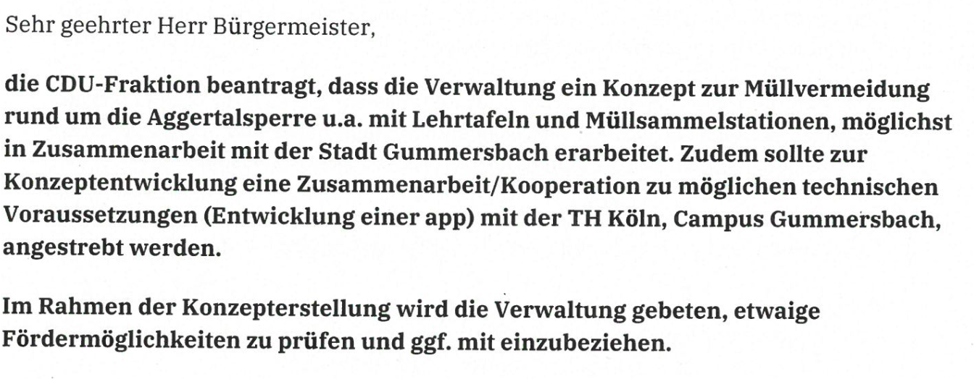
Der Rat hat diesen Antrag einstimmig beschlossen

- Flüchtlinge / Asyl
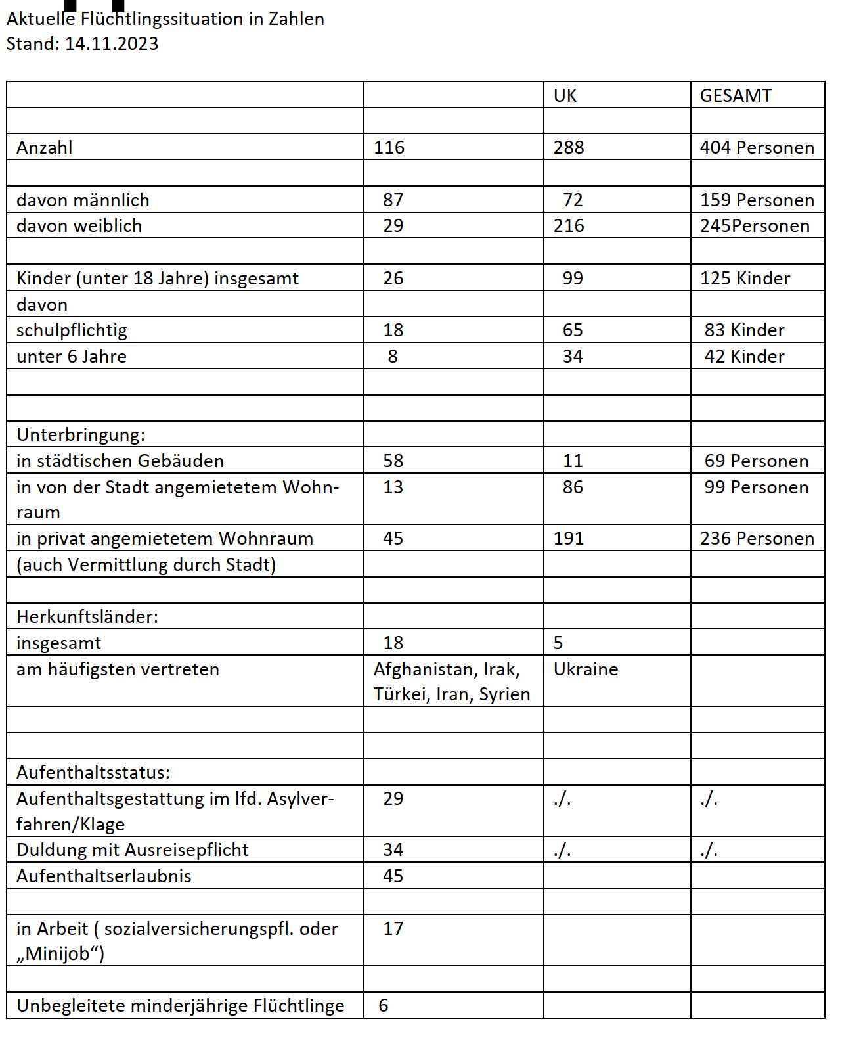

- Mitteilungen
  - Sitzungsspiegel

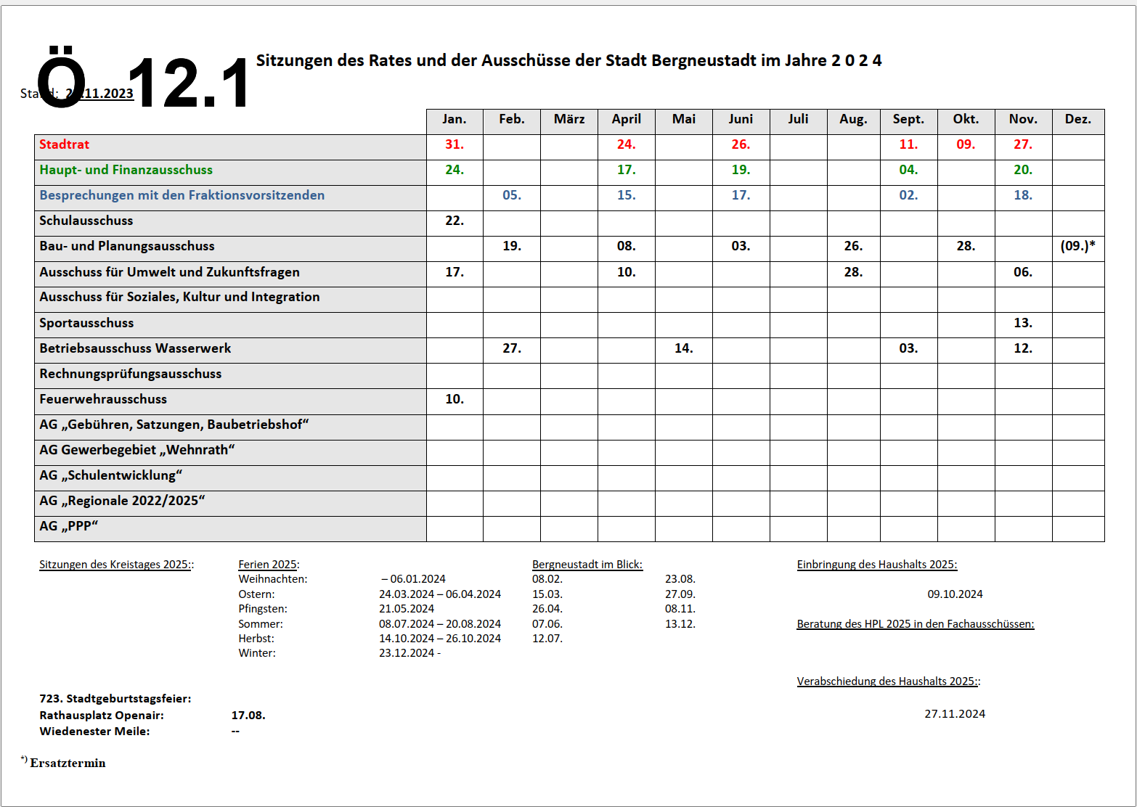

  - Ergebnisse der Verkehrsschau

﻿B55: Antrag der SPD Fraktion auf eine ganztägige Geschwindigkeitsbegrenzung auf Tempo 30, entlang der B55, im gesamten Stadtgebiet.

Ergebnis: Messungen durch Smiley-Ampel: V85 54 km/h und die Durchschnittsgeschwindigkeit beträgt 50 km/h und ist damit unauffällig. Die vier Querungshilfen sind ausreichend, da diese an den maßgebenden Querungsstellen für Fußgänger vorhanden sind. Die Anzahl der Fußgänger beträgt weniger als 50 Personen pro Stunde, daher sind keine weiteren Maßnahmen notwendig. Die Maßnahme, eine Bedarfs bzw.Fußgängerampel aufzustellen wurde verworfen, denn laut Polizei, welche sich auf Statistiken beruft, sind Querungshilfen stets die sicherste Variante die Straße zu überqueren. Für eine Geschwindigkeitsreduzierung auf Tempo 30 müssen Voraussetzungen vorliegen, wie konkrete Gefahrenlagen, Unfallhäufungen, aufgrund von Geschwindigkeitsüberschreitungen in der Nähe von
öffentlichen Einrichtungen. Allerdings ist dies nicht gegeben, in den letzten drei Jahren gab es zwei Unfälle, in welche Fußgänger involviert waren. Derzeit wird die vierte Stufe des Lärmaktionsplans von Fachbereich 4 erarbeitet. Es besteht bei lärmbedingten Anwohnerbeschwerden, für Häuser vor Baujahr 1974, die Möglichkeit lärmschutzreduzierende Maßnahmen (bspw. 3fach Verglasung) zu beantragen, sofern alle Fördervoraussetzungen vorliegen. Ob eine
Geschwindigkeitsreduzierung auch zu einer merklichen Lärmreduzierung führt, kann nur durch aufwendige Gutachten ermittelt werden. Diese Gutachten sind vom
Landesbetrieb nicht angedacht. Nach Aussage von Straßen NRW liegt der Anteil des
Schwerlastverkehrs bei 4,5% des Gesamtverkehrs. Daher ist davon auszugehen, dass es sich um An und Ablieferung der örtlichen Gewerbebetriebe handelt.
Weitere verdeckte Messungen werden dennoch durchgeführt.

Die SPD will sich damit nicht zufrieden geben und weiter nachbohren. Für die CDU ist nach den Messergebnissen der Antrag unter den gegebenen Rrechtlichen Rahmenbedingungen nicht umsetzbar. Die Problematik der Lärmbelastung bleibt, Aus Sicht der CDU werden sich die Gesetzesvorgaben früher oder später in Richtung Vereinfachung der Einrichtung von Tempo dreißig Zonen ändern, zum gegenwärtigen Zeitpunkt besteht aber noch keine Chance.

- Anfragen, Anregungen, Hinweise

Nichtöffentliche Sitzung

- Grundstücksangelegenheit
Die Grundstücke für das Gewerbegebiet Dreiort werden gekauft.

- Grundstücksangelegenheit
Das Schullandheim am Dreiort wird gekauft.

- Mitteilungen

- Anfragen, Anregungen, Hinweise

